REQUERIMENTO Nº. 173 /2020

O vereador signatário, após ouvida a Casa, requer que seja encaminhado ao Poder Executivo Municipal no setor competente, a solicitação de análise da viabilidade de retirada do quebra-molas, situado defronte ao Balneário Santa Rita, considerando a sua desnecessidade.
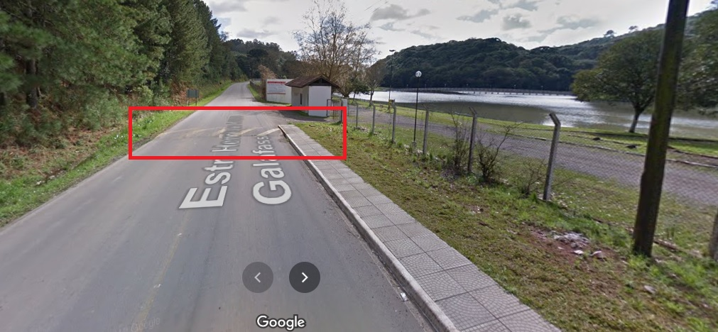

Nestes Termos,
Pede Deferimento.
Sala de Sessões, 20 de julho 2020.

Fabiano Andre Piccoli
Vereador PSB

